Конкурс чтецов «Живая классика»

«Живая классика» - самый масштабный в России проект по популяризации чтения среди детей, его главная задача - воспитать в подростках любовь к художественной литературе.
Приобщить читателей к чтению классической литературы постарались сотрудники школы-интерната: заведующая школьной библиотекой Васильева Евгения Витальевна и учитель русского языка и литературы Кашперовская Татьяна Геннадьевна.
В рамках Всероссийской акции «Живая классика», 24 ноября 2020 года, они провели конкурс юных чтецов среди учащихся 5-9 классов.

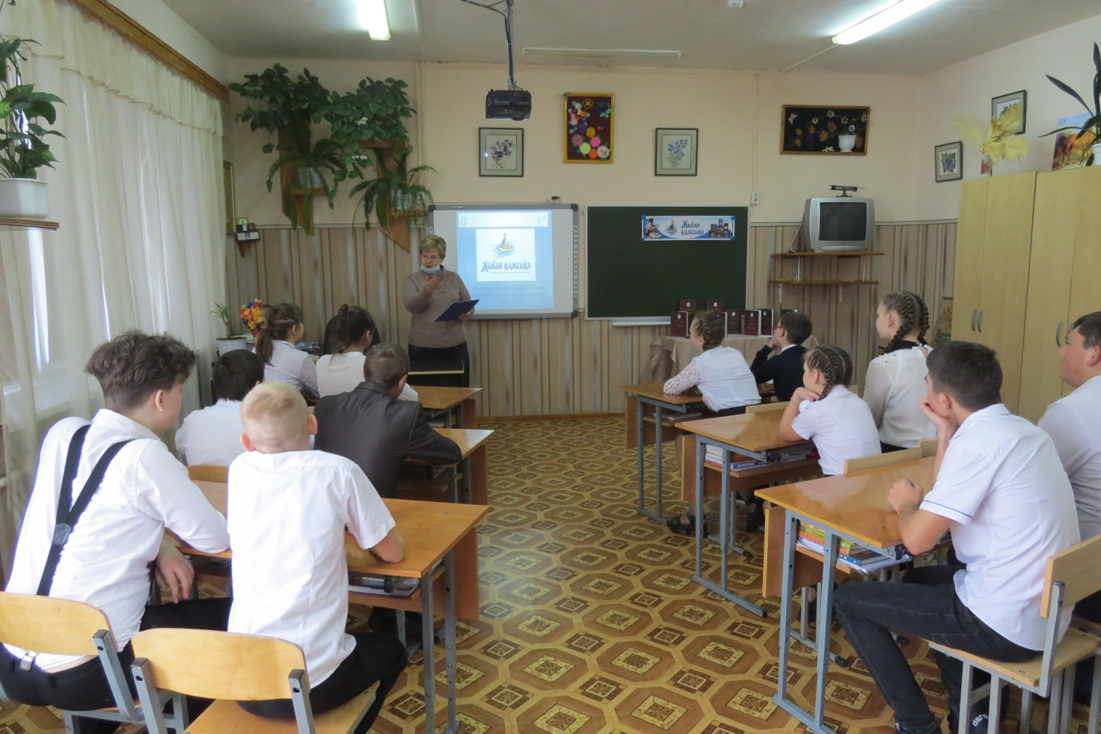

Участники конкурса показали мастерство выразительного чтения стихотворений поэтов-классиков: А. Пушкина, М. Лермонтова, К. Бальмонта, А. Фета, А. Прокофьева, С. Есенина, А. Барто, Р. Рождественского и других поэтов.
Проведение конкурса способствовало пропаганде поэтического художественного слова, расширению творческих контактов между учащимися.
Также была оформлена выставка произведений великих русских и советских поэтов и писателей «Живая классика».

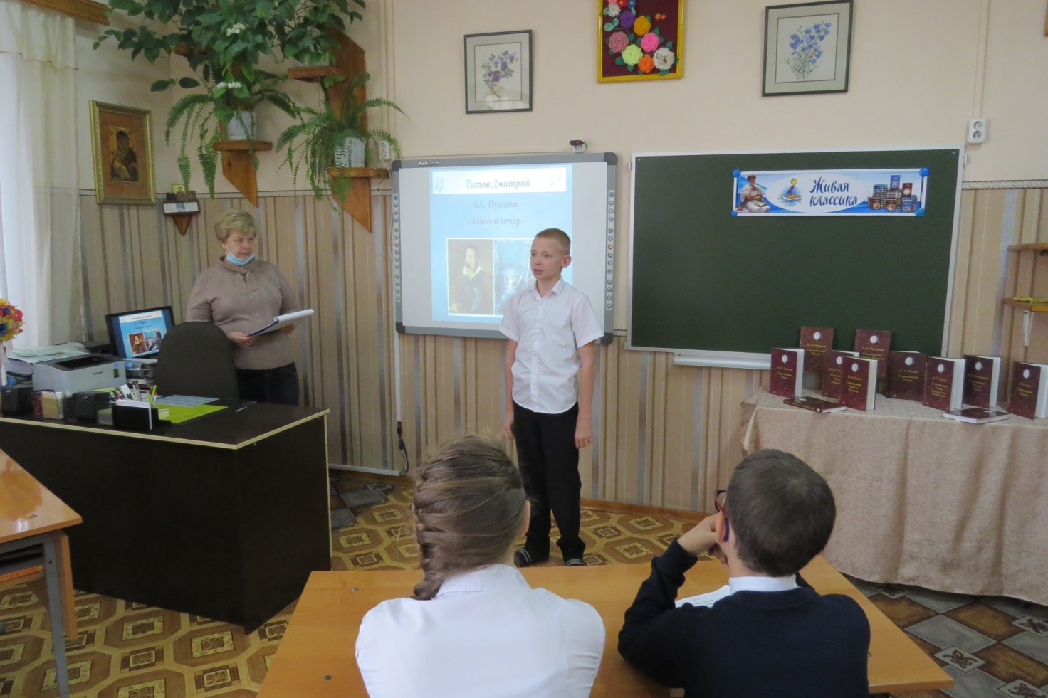

Все учащиеся выступили достойно, стихотворения соответствовали тематике и возрасту детей. В каждом ребенке была видна особая индивидуальность.

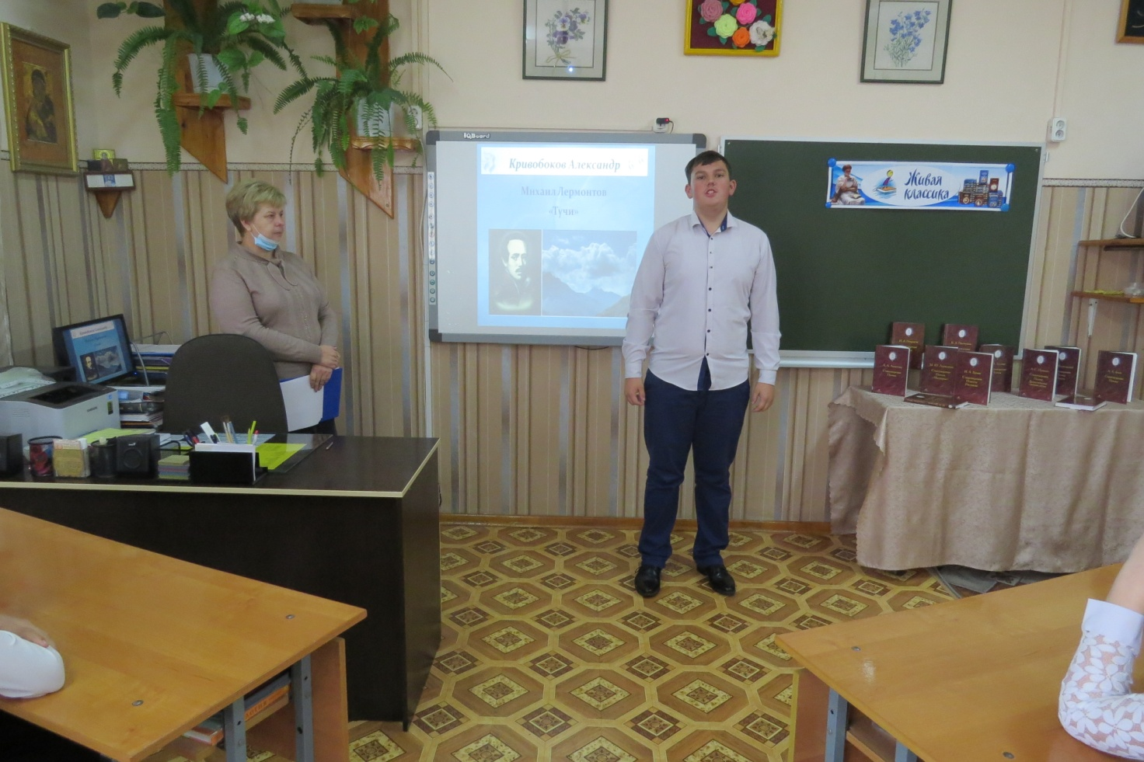

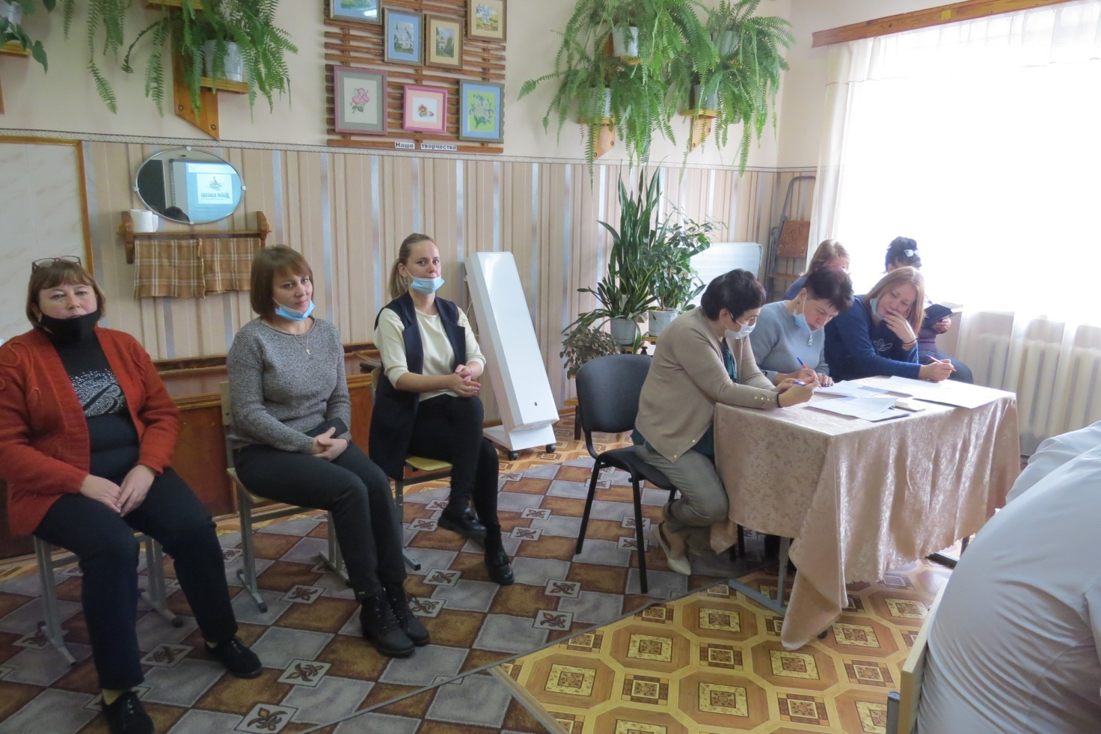
Оценивало артистов жюри по следующим критериям: знание текста, интонационная выразительность речи.
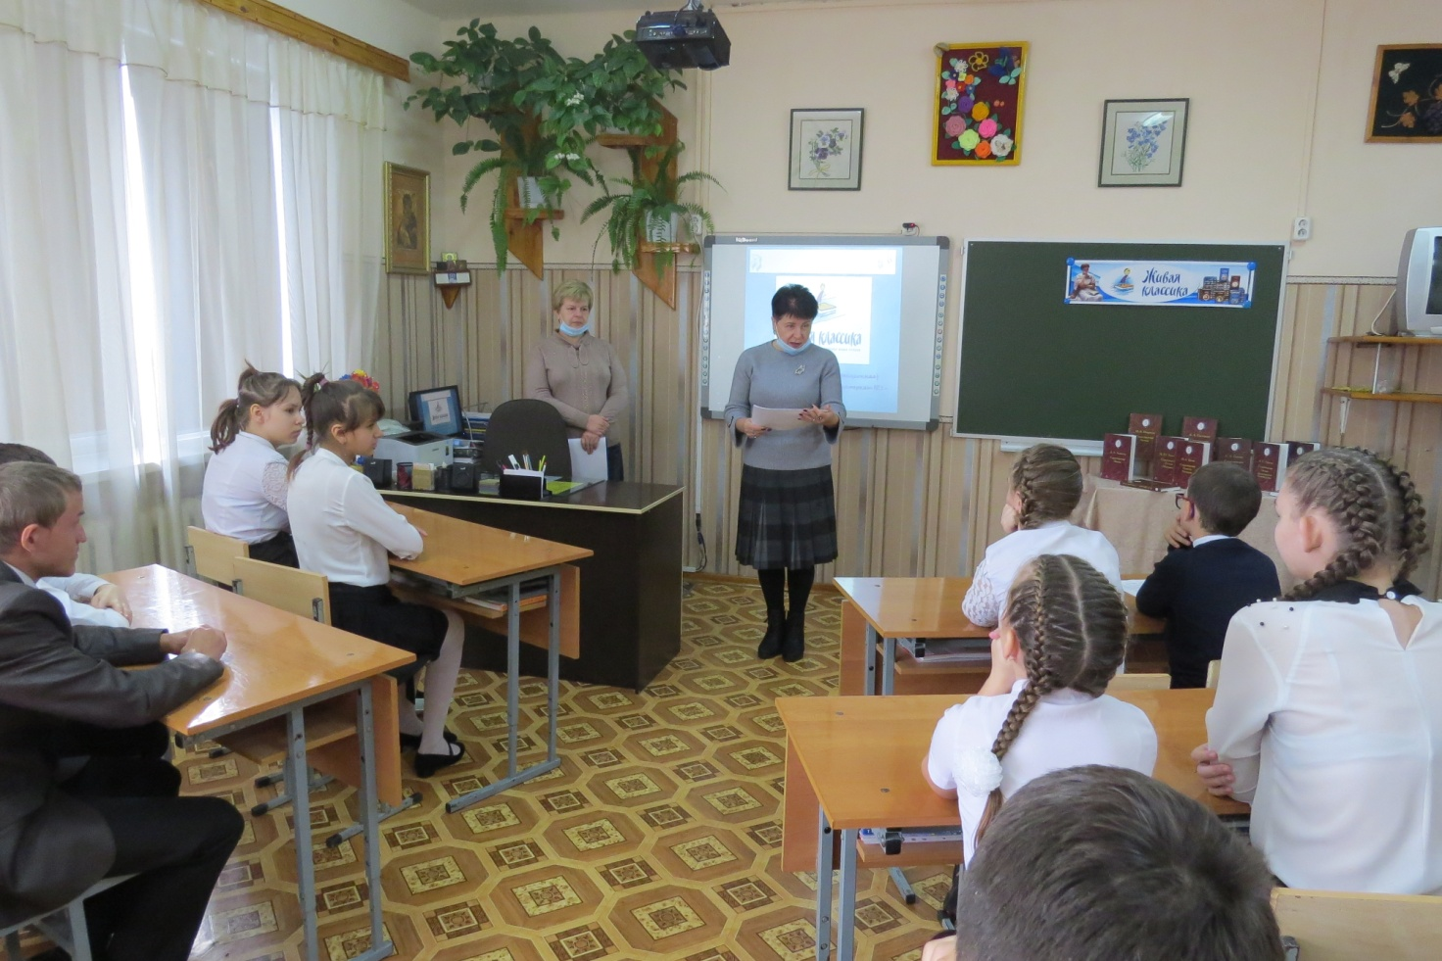 Участники конкурса выступили достойно и получили благодарность за активное участие в конкурсе.
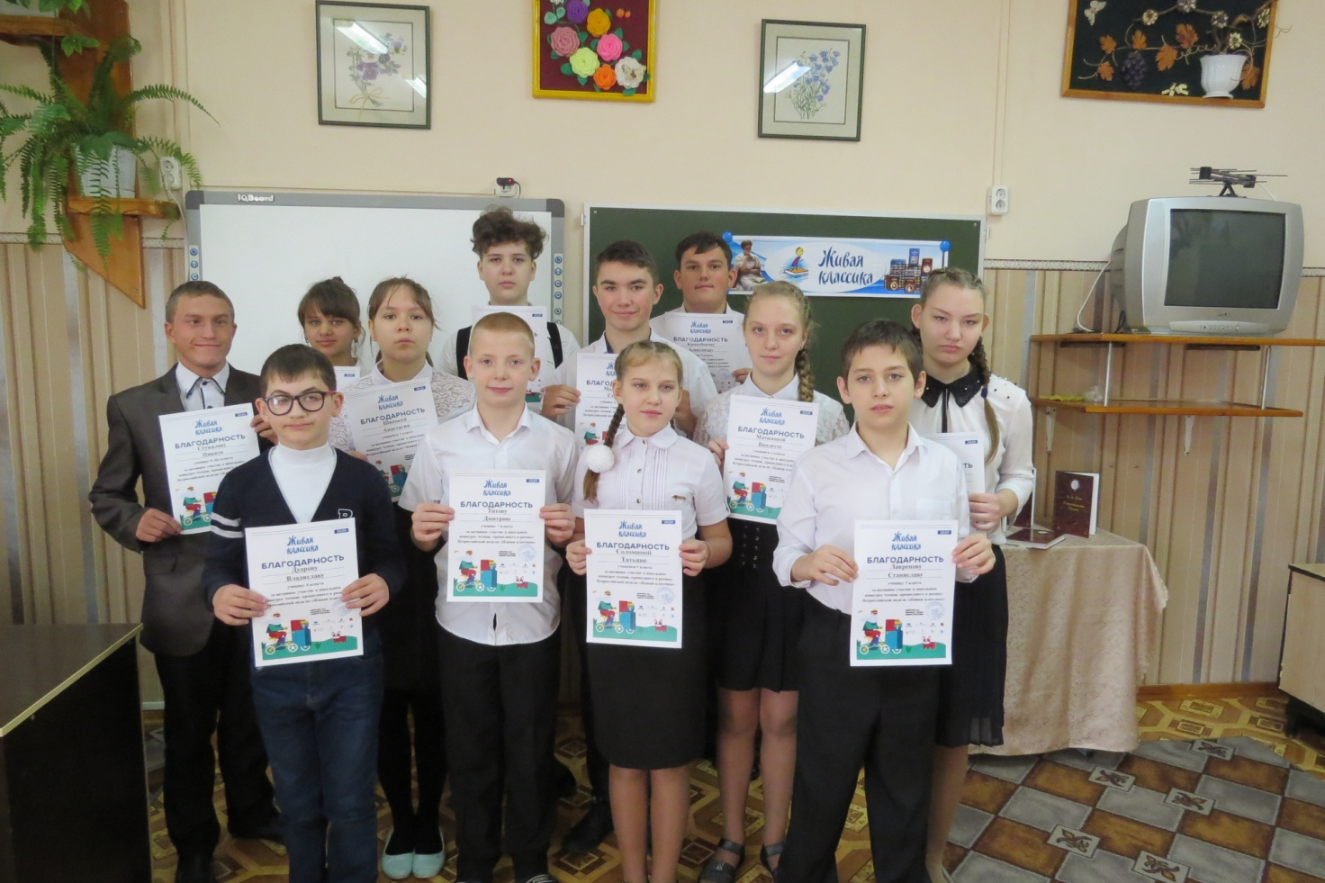

Литературу невозможно представить без классики. Она проверена временем. Ей не страшны время и обстоятельства.
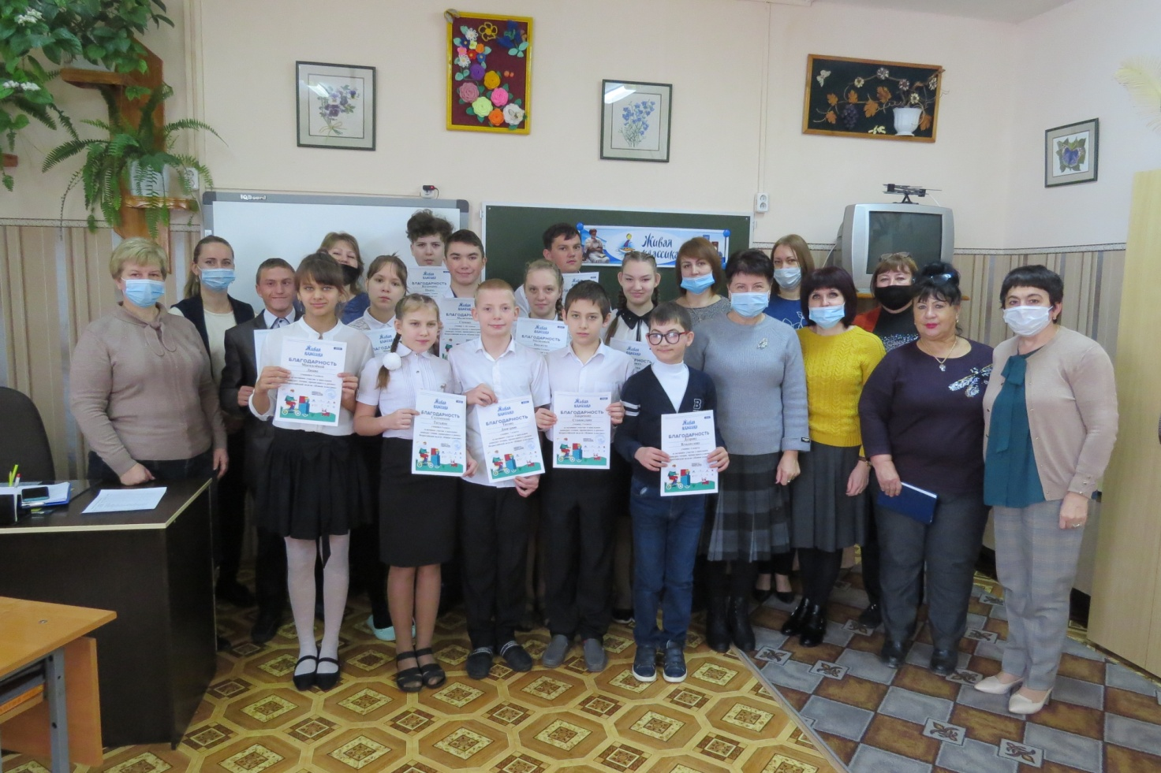
Читайте русскую классику, ведь именно она лежит в основе современной литературы!

